ااعمال دو الگوی طراحی GoF با توجیه انتخاب
در طراحی شیءگرای پلتفرم آموزش آنلاین مدارس، برای افزایش قابلیت توسعه، کاهش وابستگی بین کلاس‌ها و بهبود نگهداری سیستم، از دو الگوی طراحی GoF استفاده شده است. با توجه به نیازهای اصلی سامانه مانند مدیریت تکالیف، آزمون‌ها، اعلان‌ها، پیام‌ها، ارسال پاسخ دانش‌آموزان و نمره ‌دهی، دو الگوی Observer و Strategy برای این پروژه مناسب تشخیص داده شدند.

۱. الگوی Observer
الگوی Observer برای مدیریت اعلان‌ها و اطلاع‌رسانی رویدادهای سیستم به کار رفته است. در سامانه آموزش آنلاین، رویدادهای مختلفی مانند ایجاد تکلیف، شروع آزمون، پایان کلاس، ثبت نمره و سایر تغییرات مهم رخ می‌دهند که لازم است کاربران مرتبط از آن‌ها مطلع شوند.
در طراحی سیستم، کلاس‌هایی مانند Assignment، Exam و ClassSession هنگام وقوع یک رویداد، یک DomainEvent ایجاد میکنند. این رویداد توسط EventPublisher منتشر شده و NotificationEventListener آن را دریافت میکند. سپس NotificationService با توجه به نوع رویداد، اعلان مناسب را ایجاد کرده و برای کاربران مرتبط مانند دانش‌آموز، معلم یا والدین ارسال می‌کند. در نهایت اطلاعات اعلان در کلاس Notification ذخیره می‌شود.
برای مثال، هنگامی که معلم یک تکلیف جدید ایجاد می‌کند، کلاس Assignment تنها رویداد ایجاد تکلیف را منتشر میکند و هیچ وابستگی مستقیمی به سیستم اعلان ندارد. پس از انتشار رویداد، NotificationEventListener آن را دریافت کرده و از طریق NotificationService اعلان مربوطه برای دانش‌آموزان ارسال می‌شود.

ساختار الگو
در این طراحی، نقش‌های اصلی الگوی Observer به صورت زیر پیاده‌سازی شده‌اند:
- Subject: EventPublisher
- Observer: EventListener
- Concrete Observer: NotificationEventListener
- Supporting Classes: DomainEvent، NotificationService، Notification

توجیه انتخاب
استفاده از الگوی Observer باعث میشود کلاس‌های دامنه مانند Assignment، Exam و ClassSession هیچ وابستگی مستقیمی به سیستم اعلان نداشته باشند و تنها رویدادهای خود را منتشر کنند. این موضوع موجب کاهش وابستگی بین کلاس‌ها (Loose Coupling)، افزایش قابلیت توسعه و ساده‌تر شدن نگهداری سیستم میشود. همچنین در آینده میتوان روش‌های جدید اطلاع‌رسانی مانند پیامک، ایمیل یا اعلان درون ‌برنامه‌ای را بدون تغییر در کلاس‌های اصلی سیستم اضافه کرد. این طراحی با اصل Open/Closed Principle (OCP)از اصول SOLID نیز سازگار است.
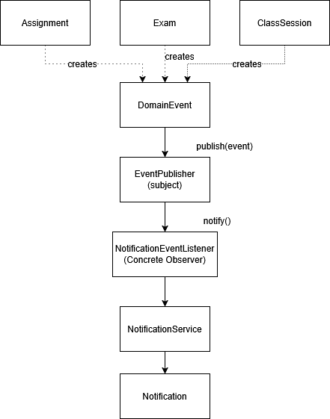

۲. الگوی Strategy
الگوی Strategy برای مدیریت فرآیند نمره ‌دهی و ارزیابی پاسخ‌های دانش ‌آموزان استفاده شده است. در یک سامانه آموزش آنلاین، روش محاسبه نمره میتواند با توجه به نوع فعالیت آموزشی متفاوت باشد؛ برای مثال، آزمون‌های تستی به صورت خودکار تصحیح می‌شوند، تکالیف توسط معلم ارزیابی میشوند و در برخی موارد نیز قوانین خاصی مانند کسر نمره به دلیل تاخیر در ارسال پاسخ اعمال می‌شود.
در این طراحی، کلاس Submission اطلاعات پاسخ ارسال‌ شده توسط دانش‌آموز را نگهداری میکند و کلاس GradeService مسئول انتخاب و اجرای روش مناسب نمره ‌دهی است. هر روش محاسبه نمره در قالب یک استراتژی مستقل پیاده ‌سازی می‌شود تا در صورت تغییر قوانین ارزیابی یا اضافه شدن روش‌های جدید، تنها استراتژی مربوطه تغییر کند و سایر بخش‌های سیستم بدون تغییر باقی بمانند. نتیجه نهایی نیز در کلاس Grade ثبت میشود.

ساختار الگو
در این طراحی، اجزای اصلی الگوی Strategy شامل موارد زیر هستند:
- Context: GradeService
- Strategy: GradingStrategy
- Concrete Strategies: AutoGradingStrategy، ManualGradingStrategy، LatePenaltyGradingStrategy
- Context Data: Submission
- Result: Grade

توجیه انتخاب
استفاده از الگوی Strategy باعث می‌شود منطق نمره ‌دهی از کلاس‌های دامنه جدا شود و هر روش ارزیابی به صورت مستقل توسعه یابد. این موضوع علاوه بر افزایش انعطاف ‌پذیری سیستم، از ایجاد شرط‌های متعدد و پیچیده در کلاس GradeService جلوگیری کرده و نگهداری و توسعه سیستم را ساده ‌تر می‌کند. همچنین این طراحی با اصول Open/Closed Principle (OCP)و Dependency Inversion Principle (DIP) از مجموعه اصول SOLID سازگار است.
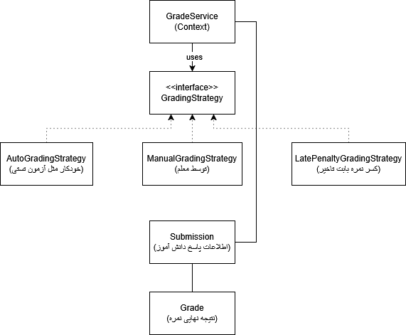

خلاصه اعمال الگوها در پروژه
الگوی طراحی | محل استفاده | کلاس‌های مرتبط | دلیل انتخاب
Observer | مدیریت اعلان‌ها | Assignment، Exam، ClassSession، DomainEvent، EventPublisher، EventListener، NotificationEventListener، NotificationService، Notification | کاهش وابستگی بین کلاس‌ها و اطلاع‌ رسانی خودکار
Strategy | نمره‌ دهی و ارزیابی | Submission، GradeService، GradingStrategy، AutoGradingStrategy، ManualGradingStrategy، LatePenaltyGradingStrategy، Grade | جداسازی الگوریتم‌های نمره ‌دهی و افزایش قابلیت توسعه

جمع‌بندی
در این بخش، دو الگوی طراحی Observer و Strategy برای طراحی پلتفرم آموزش آنلاین مدارس به کار گرفته شدند. الگوی Observer مدیریت رویدادها و اطلاع‌ رسانی خودکار را بر عهده دارد و موجب کاهش وابستگی بین کلاس‌های دامنه و سیستم اعلان میشود. همچنین الگوی Strategy امکان استفاده از روش‌های مختلف نمره‌ دهی را فراهم کرده و باعث افزایش انعطاف‌ پذیری، توسعه ‌پذیری و نگهداری بهتر سیستم میشود. استفاده از این دو الگو علاوه بر بهبود کیفیت طراحی، موجب رعایت اصول طراحی شیءگرا و اصول SOLID در معماری سامانه نیز شده است.

